Verkiezingen en haar invloed op de korte termijn fluctuaties van de economische groei.

M.H.M. Verburg
Studentnummer: 288341
Bachelorscriptie
Economische faculteit, sectie Algemene economie
Scriptie begeleider: Dr. B.S.Y. Crutzen
Rotterdam 3 mei 2010
Inhoudsopgave

Voorwoord 3
Samenvatting 3
1. Inleiding 4
2. Opportunistische modellen 4
  - Nordhaus-Lindbeck model 4
2.1.1 Assumpties van het traditioneel opportunistisch model 5
2.1.2 Assumpties van het rationeel opportunistisch model 5
2.2 Partisan models 6
2.2.1 Assumpties van de traditionele partisan theorie 7
2.2.2 Assumpties of the rationele partisan theorie 7
3 Empirische implicaties opportunistische modellen 8
3.1 Empirische implicaties partisan modellen 9
3.2 Data analyse van de VS 9
3.2.1 Data analyse van de VS 1949-1994 10
3.2.2 Conclusies data analyse van de VS 1949-1994 15
4 Data analyse van de VS 1949-2008 16
4.1 BBP groei van de VS 1949-2008 16
4.2 Werkeloosheid in de VS 1949-2008 19
4.3 Inflatie in de VS 1949-2008 21
5 Regressie analyse 22
Conclusie 25
Literatuurlijst 27
Bijlage 29

Voorwoord

Na lang te hebben nagedacht over het onderwerp van mijn scriptie kwam ik al wandelend op het idee. Totaal onaangekondigd en ongevraagd schoot het als een bliksem door mijn gedachten. Niet lang hierna was mijn scriptievoorstel een feit en werd deze met enthousiasme door Benoit Crutzen ontvangen. Ik heb het schrijven van mijn scriptie ervaren als een leerzaam proces.

Samenvatting

In deze scriptie zullen allereerst verschillende theoretische modellen worden besproken die betrekking hebben op het onderwerp. Hierna zullen de vindingen van Alberto Alesina, Nouriel Roubini en Gerald D. Cohen worden besproken. Hier gaat het over de geanalyseerde data van de VS over de periode van 1949 tot 1994. Ten slotte zal deze periode worden aangevuld met data tot aan het einde van 2008.
Bij het behandelen van de data wordt er hoofdzakelijk naar drie indicatoren gekeken. De reëel BBP groei, werkeloosheid en inflatie. Er wordt daarnaast gekeken naar de ambtstermijnen van vier jaar voor zowel de republikeinen als democraten in de VS. Zodoende zullen er gemiddelde worden samengesteld die duidelijkheid zullen verschaffen met betrekking tot het onderwerp.
Over het algemeen zal er een hogere economische groei plaatsvinden tijdens een democratische administratie. Daarnaast is het opmerkelijk dat er duidelijk meer recessies plaats vinden tijdens republikeinse administraties. De gemiddelde werkeloosheid is tijdens een democratische administratie lager dan bij een republikeinse, dit in tegenstelling tot wat de partisan theorie hierover voorspelt. Als we kijken naar de inflatie hebben de republikeinen hier betere resultaten. Deze zijn echter miniem als er wordt gekeken naar de hele periode van 1949 tot 2008. Wat hierbij duidelijk moet zijn is dat tijdens een democratische administratie er een duidelijke opwaartse tendens is en het tegenovergestelde geld voor een republikeinse administratie. Ook al zijn er in de periode van 1949 tot 2008 meer republikeinse administraties geweest, hebben de democratische administraties over het algemeen beter gescoord op de bovengenoemde indicatoren.
1. Inleiding

Er is veel kritiek op politici, voornamelijk over hun standpunten en het beleid dat ze voeren. Echter zijn er mogelijk meer gegronde redenen om kritiek te uiten tegenover het gevoerde beleid en de beweegredenen van politici. Het gaat natuurlijk over de werkelijke motieven waarmee politici een land regeren. In andere woorden, geven de politici voornamelijk om het herverkozen te worden of willen zij daadwerkelijk het geen bereiken wat het best is voor het land zelf. Als politici daadwerkelijk alleen geven om het winnen van verkiezingen dan zullen zij de kiezer op korte termijn zoveel mogelijk tevreden willen stellen. Dit zal op haar beurt tot inefficiëntie kunnen leiden als er op korte termijn getracht wordt economische groei te behalen zonder dat er naar de lange termijn wordt gekeken.

2. Opportunistische modellen

Politici die alleen geven om het winnen van verkiezingen en daarmee beleid kiezen om alleen de kiezer tevreden te stellen worden gezien als opportunistisch. Er zullen verschillende modellen uit de economische literatuur worden beschreven waarin politici monetaire en/of fiscale instrumenten gebruiken om herverkozen te worden.

2.1 Nordhaus-Lindbeck model

Nordhaus en Lindbeck hebben het political business cycle model ontwikkeld. Het model beschrijft een regering die de economie kunstmatig stimuleert voor elke verkiezing en na de verkiezingen de inflatie bestrijd, wat een economische neergang tot gevolg heeft. De kiezer beloont dit gedrag omdat er voor elke verkiezing een economische vooruitgang wordt geboekt en zij het opportunistische gedrag van de regering niet inzien, met als gevolg dat de kiezer elke keer weer in de maling kan worden genomen. De kiezer leert niet van het verleden en heeft de recessie die na de vorige verkiezing kwam, al lang weer vergeten voordat de volgende verkiezing aantreed. Er wordt hierbij van uitgegaan dat de politici meer informatie hebben over hun eigen kunnen dan de kiezer die heeft en dat de politici zo bekwaam mogelijk willen overkomen.

    - Assumpties van het traditioneel opportunistisch model

Alesina en Roubini (1997) beschrijven het traditionele opportunistische model met de volgende assumpties.
A.1 De economie wordt gekarakteriseerd door een Phillips curve. Er wordt gebruik gemaakt van de volgende formule:
A.2 Inflatie verwachtingen zijn adaptief:
A.3 Politici zijn identiek. Ze willen allemaal liever in de regering dan in de oppositie zitten.
A.4 In elke verkiezing zijn er twee kandidaten (partijen) die zich verkiesbaar stellen: de regerende en de oppositie.
A.5 Kiezers prefereren groei en verachten inflatie en werkeloosheid. De kiezers zijn retrospectief: ze kiezen de regerende partij als het economische goed gaat (lage inflatie en werkeloosheid en een hoge groei). Kiezers verdisconteren het verleden in hogere mate. In andere woorden: de staat van de economie net voor de verkiezingen heeft meer invloed op het kiezers gedrag dan wat er in het verdere verleden is gebeurd.
A.6 De beleidsmaker controleert een beleidsinstrument wat deterministisch gerelateerd is aan de afgeleide vraag.
A.7 De verkiezingsdata wordt exogeen vastgesteld.

    - Assumpties van het rationeel opportunistisch model

Alesina en Roubini (1997) beschrijven het rationele opportunistische model met de volgende assumpties.

A.1 De economie wordt beschreven aan de hand van de Phillips curve met een storings term:
A.2 Inflatie verwachtingen zijn rationeel:
A.3 Politici zijn identiek. Ze willen allemaal liever in de regering dan in de oppositie zitten.
A.4 In elke verkiezing zijn er twee kandidaten (partijen) die zich verkiesbaar stellen: de regerende en de oppositie.
A.5 Kiezers willen op de beleidsmaker stemmen die hun verwachte nut maximaliseert. Alle kiezers hebben hetzelfde verwachte nut U:
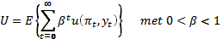
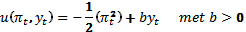
A.6 De beleidsmaker heeft directe invloed op de inflatie.
A.7 De verkiezingsdata is exogeen vastgesteld.

  - Partisan modellen

Verschillende politieke stromingen hebben hun eigen doelen, perspectieven, ideologieën en preferenties met betrekking tot macro economische instrumenten. Binnen de opportunistische modellen kiezen de politici een richting van beleid om zodoende te worden herverkozen, de partisan politici willen echter winnen om zodoende hun gewenst beleid te kunnen voeren. Politieke partijen prefereren verschillende trade-offs tussen inflatie en werkeloosheid. Hibbs (1977) partisan model verschilt van Nordhaus’s political business cycle omdat Hibbs beargumenteerd dat in OECD landen, linkse partijen en rechtse partijen systematisch verschillend beleid voeren met betrekking tot inflatie en werkeloosheid (linkse partijen zijn meerdere mate bereid om de kosten van inflatie te dragen ten behoeven van het bestrijden van de werkeloosheid). De verschillen tussen Nordhaus’s political business cycle en Hibbs partisan model komen tot uiting in de assumpties en de uiteindelijke conclusies van de modellen.

2.2.1 Assumpties van de traditionele partisan theorie

Alesina en Roubini (1997) beschrijven de traditionele partisan theorie met de volgende assumpties.
A.1 The economie wordt gekarakteriseerd door de Phillips curve. Er wordt gebruik gemaakt van de volgende formule:
A.2 Inflatie verwachtingen zijn adaptief:
A.3 Politici zijn niet identiek. Politici van linkse partijen hechten meer waarde aan werkeloosheid en groei en relatief minder aan inflatie. Het tegenovergestelde geld voor politici van rechtse partijen.
A.4 In elke verkiezing zijn er twee kandidaten (partijen) die zich verkiesbaar stellen: de regerende en de oppositie.
A.5 Kiezers hebben verschillende voorkeuren met betrekking tot inflatie, werkeloosheid en groei. Ze stemmen links of rechts aan de hand van deze preferenties.
A.6 De beleidsmaker controleert een beleidsinstrument wat deterministisch gerelateerd is aan de afgeleide vraag.
A.7 De verkiezingsdata is exogeen vastgesteld.

2.2.2 Assumpties van de rationele partisan theorie

Alesina en Roubini (1997) beschrijven de rationele partisan theorie met de volgende assumpties.
A.1 The economie wordt gekarakteriseerd door de Phillips curve. Er wordt gebruik gemaakt van de volgende formule:
A.2 Inflatie verwachtingen zijn rationeel:
A.3 Politici zijn niet identiek. Politici van linkse partijen hechten meer waarde aan werkeloosheid en groei en relatief minder aan inflatie. Het tegenovergestelde geld voor politici van rechtse partijen.
A.4 In elke verkiezing zijn er twee kandidaten (partijen) die zich verkiesbaar stellen: de regerende en de oppositie.
A.5 Kiezers hebben verschillende voorkeuren met betrekking tot inflatie, werkeloosheid en groei. Aan de hand van hun preferenties stemmen de kiezers op de partij die het hoogste verwachte nut representeert.
A.6 De beleidsmaker heeft directe invloed op de inflatie.
A.7 de verkiezingsdata is exogeen vastgesteld.

3 Empirische implicaties opportunistische modellen

Alesina en Roubini (1997) leiden verschillende implicaties af aan de hand van het traditionele en rationele opportunistische model. Het traditionele model heeft een regelmatig meerjarige cyclus van groei en werkeloosheid. Groei is boven normaal en werkeloosheid is onder normaal in de twee of een jaar voor de verkiezingen. Na de verkiezingen daalt de groei en neemt de werkeloosheid toe. Bij het rationele model is er geen sprake van een meerjarige cyclus in groei en werkeloosheid.
Het monetaire en fiscaal beleid binnen het traditionele model zijn expansief in de twee of een jaar voor de verkiezingen en worden beperkt in de een of twee jaar na de verkiezingen. Dit is het zelfde voor het rationele model echter zit er een verschil in de tijdsduur. In het rationele model gebeurt hetzelfde binnen een kortere tijd (twee of drie kwartalen).
In het traditionele model stijgt de inflatie recht voor de verkiezingen en blijft stijgen voor een aantal kwartalen na de verkiezingen. Dit is hetzelfde in het rationele model echter is de inflatie stijging van kortere duur.
De hoeveelheid stemmen die de huidige regering ontvangt in het traditionele model is positief gerelateerd aan de economische groei en negatief gerelateerd aan de werkeloosheid in het verkiezingsjaar. De hoeveelheid stemmen die de huidige regering ontvangt in het rationele model is positief gerelateerd aan de voorafgaande economische groei en negatief gerelateerd aan de voorafgaande werkeloosheid. Het specifieke patroon is afhankelijk aan de hoeveelheid informatie die de kiezers hebben.

3.1 Empirische implicaties partisan modellen

Alesina en Roubini 1997 leiden verschillende implicaties af aan de hand van het traditionele en rationele partisan modellen. In het traditionele model is de groei permanent hoger en werkeloosheid permanent lager als een linkse partij regeert.
In het rationele model is de groei permanent hoog en werkeloosheid permanent lager dan het natuurlijke ratio nadat een linkse politieke partij de verkiezing heeft gewonnen. Het tegenovergestelde is waar voor een rechtse partij die de verkiezingen wint. De afwijking in de groei en werkeloosheid van het natuurlijke ratio is gecorreleerd met een verrassende verkiezingsuitslag (de uitdagende partij wint) in het rationele model. Werkeloosheid en groei keren terug naar hun natuurlijke niveau - in het rationele model - in het tweede deel tijdens de regeringsperiode voor zowel de linkse als rechtse partijen. In het rationele model is de inflatie permanent hoger als de linkse partij regeert.

3.2 Data analyse van de VS

In deze paragraaf zal er een omschrijving gegeven worden van de data die door Alesina en Roubini (1997) is geanalyseerd. Dit gaat over data van de VS tussen 1949 en 1994. Er wordt hier gekeken naar de economische groei, werkeloosheid, en inflatie. Al vorens deze resultaten te bespreken zal er eerst gekeken worden naar andere empirische resultaten binnen de literatuur.

De gevonden partisan effecten door Hibbs (1977, 1987) duiden op verschillen in groei ratio’s en werkeloosheid cijfers tussen de democraten en republikeinen. De rationele partisan theorie is door verschillende personen onderzocht: Alesina (1988), Alesina and Sachs (1988) hebben dit gedaan voor de na oorlogse periode en Alesina en Rosenthal (1995) voor de periode van 1914 tot 1988. Deze analyses hadden allemaal betrekking op de VS. Zij vonden partisan effecten op NBP groei en de werkeloosheid. Klein (1996) die meer dan een eeuw aan data beschouwde vond ook gerelateerde effecten die duiden op de partisan theorie.
Cohen (1993) maakt gebruik van een model dat verband legt tussen partisan verschillen en verassende verkiezingsuitslagen. Hij vindt bewijs dat de groei van de VS is gerelateerd aan het niveau van verassende uitslagen, het geen verband houdt met de rationele partisan theorie. Hibbs (1994) komt met een alternatieve verklaring voor de rationele partisan theorie en de tijdelijke partisan groei effecten in de VS. Hij beargumenteerd dat het gewicht dat republikeinen dan wel democraten aan de inflatie en werkeloosheid hechten afhankelijk is van de gegeven situatie waarin de economie zich bevindt. Empirische literatuur die gerelateerd is aan het Nordhaus political business cycli model genereert de volgende resultaten. Mccallum (1978), Golden and Poterba (1980), Hibbs (1987), Alesina (1988) en Klein (1996) verwerpen de implicaties met betrekking tot de economische uitkomsten van het Nordhaus model in de VS.
Naast de bovengenoemde onderzoeken is er binnen de literatuur ook gekeken naar politieke invloeden op het gedreven beleid van een regering. Grier (1989) vind resultaten die duiden op een monetaire cycli die samenhangt met de verkiezing datums binnen de VS als het gaat om de periode tussen de jaren zestig en begin jaren tachtig. Deze resultaten verdwijnen echter als de hele jaren tachtig worden meegenomen in de analyse. Alesian (1988) en Alesina en Sachs (1978) tonen partisan verschillen aan in de monetaire groei cijfers in de VS.

3.2.1 Data analyse van de VS 1949-1994

Alesina en Roubini (1997) hebben de data van de VS van het tweede termijn van de Truman administratie (1949:1) tot en met de eerste helft van de Clinton administratie (1994:4) geanalyseerd. De data, zowel als de gerelateerde conclusie zal nu in meer detail worden besproken. De economische data heeft betrekking op de economische groei, werkeloosheid en inflatie.

De verschilleden modellen die al aan bod zijn gekomen worden niet allemaal door de geanalyseerde data bevestigd. Als we kijken naar de economische groei zien we dat het gemiddelde voor de republikeinen lager is dan voor de democraten. De grote verschillen komen vooral tot uiting in de eerste twee jaren. Dit komt overeen met de partisan theorie die voorspeld dat de groei hoger en de werkeloosheid lager zijn tijdens een democratische regering dan bij een republikeinse regering. Het feit dat hiervan vooral sprake is tijdens de eerste twee jaar van een regeringstermijn komt overeen met de rationele partisan theorie. Dit in tegenstelling tot Hibbs traditionele partisan model waarin de effecten met betrekking tot de groei en werkeloosheid het hele ambtstermijn aanwezig zijn. In tabel 1 wordt er dus meer bevestiging gevonden voor het rationele dan het traditionele partisan model.
Tabel 1
Real GDP growth, 1949-1994
 |  |  |  |  | Challenging |  |  | Incumbent
 | All | Republican | Democrat |  | Republican | Democrat |  | Republican | Democrat
Average | 3.17% | 2.41% | 4.24% |  | 2.59% | 3.61% |  | 2.27% | 5.19%
year 1&2 | 2.76 | 1.52 | 4.49 |  | 0.90 | 4.06 |  | 1.98 | 5.13
year 3&4 | 3.59 | 3.30 | 4.09 |  | 4.28 | 2.94 |  | 2.56 | 5.25
year 1 | 3.11 | 3.01 | 3.25 |  | 2.75 | 3.43 |  | 3.21 | 2.98
year 2 | 2.40 | 0.03 | 5.73 |  | -0.93 | 4.68 |  | 0.75 | 7.29
year 3 | 3.52 | 2.79 | 4.80 |  | 4.13 | 3.32 |  | 1.78 | 6.27
year 4 | 3.66 | 3.81 | 3.39 |  | 4.44 | 2.55 |  | 3.34 | 4.22
Bron: Alesina, A., Roubini, N. & Cohen G. D. (1997). Political cycles and the macroeconomy

Dit wordt nog duidelijker in figuur 1 waarin de gemiddelde groei wordt weergegeven per kwartaal. Dit voor een gehele regeringsperiode van vier jaar. Het mag duidelijk zijn dat er sprake is van ongeveer hetzelfde beginniveau voor zowel de republikeinen als de democraten. Het is ook goed zichtbaar in figuur 1 dat het effect die de democraten en republikeinen hebben op de groei van korte duur is - zoals beschreven in de rationele partisan theorie - waarna de groei geleidelijk weer naar het natuurlijk niveau terug beweegt.
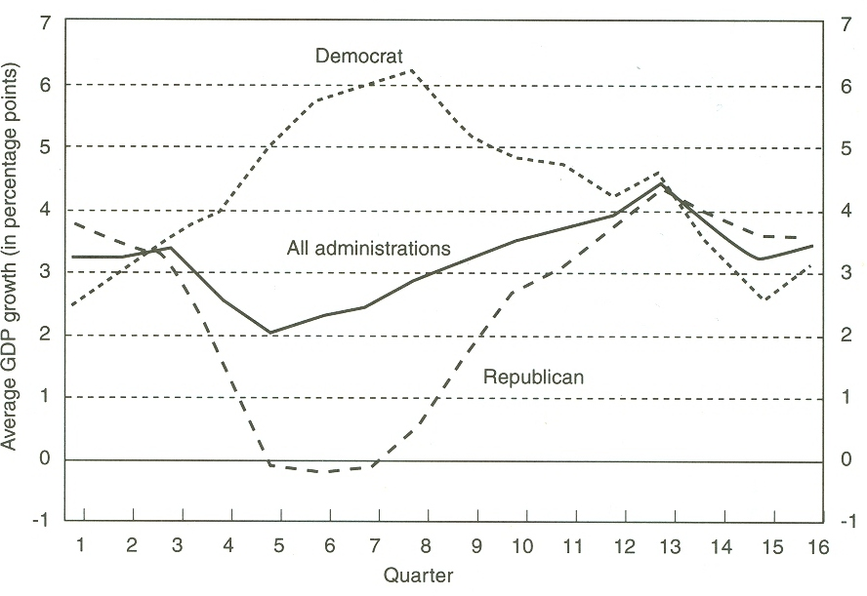Figuur 1 (Real GDP growth) Bron: Alesina, A., Roubini, N. & Cohen G. D. (1997). Political cycles and the macroeconomy

Naast de meer directe manier om de data in tabel 1 te analyseren (eerste drie kolommen) kun je ook een indirect verband vinden dat overeenkomt met de rationele partisan theorie. Zoals al eerder beschreven zal volgens de rationele partisan theorie het tijdelijke effect op de groei groter zijn als er een verassende verkiezing uitslag plaats vindt. Als we er gemakshalve van uitgaan dat een wisseling van partij in de regering een meerwaarde in verassing heeft ten opzichte van een herverkiezing van de zittende partij kunnen we concluderen dat dit tot uiting komt in tabel 1. Het verschil tussen de groei in het eerste en de tweede helft van de regeringperiode is groter in het geval dat een uitdagende regeringspartij verkozen word boven de huidige regeringspartij. Dit effect is - zoals beschreven in de rationele partisan theorie - minder als een zittende regeringspartij wordt herverkozen.
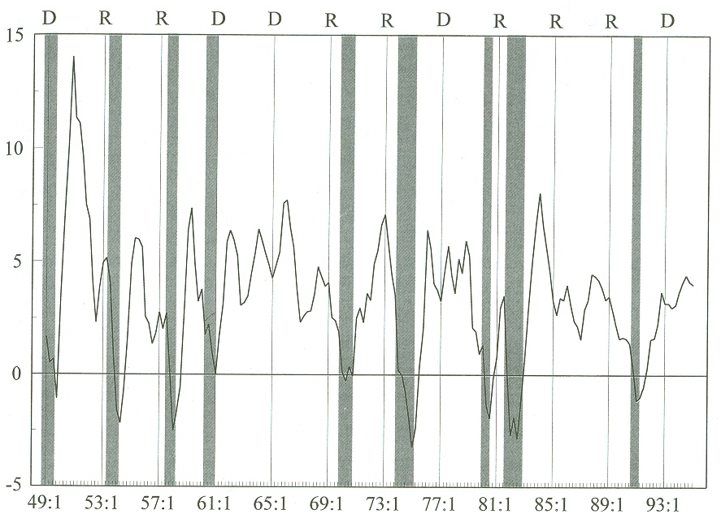Figuur 2 (Real GDP growth) Bron: Alesina, A., Roubini, N. & Cohen G. D. (1997). Political cycles and the macroeconomy

In figuur 2 worden recessies weergegeven door de verticale donkere delen binnen de grafiek. De R en D staan respectievelijk voor Republikeinen en Democraten. Hoewel de republieken twee keer meer aan de macht waren binnen de weergegeven periode van 1949 tot en met 1994 zien we dat van de negen recessies er maar twee plaats vonden tijdens een democratische administratie. Van de zeven recessie tijdens een republikeinse administratie vonden er hiervan vijf plaats binnen de eerste twee jaar van de betreffende administratie. Dit waren de administraties van Eisenhower I, Eisenhower II, Nixon I, Nixon II en Reagan I.

Tabel 2 geeft de werkeloosheid weer. In tegenstelling tot de groei cijfers valt er een minder sterk tot geen partisan effect te vinden als de werkeloosheid cijfers worden geanalyseerd. Dit kan mede worden toegeschreven aan de starheid van de werkeloosheid ten opzicht van de economische groei. Dit valt voornamelijk toe te wijzen aan de duur van arbeidscontracten, frictiewerkloosheid, seizoenswerkeloosheid en dergelijke. De piek in werkeloosheid vindt plaats in het tweede of derde jaar waarna deze afneemt in het geval dat de republikeinen regeren. Voor de democraten geldt een piek in het eerste jaar waarna de werkeloosheid afneemt en in het laatste jaar weer iets toeneemt.
Tabel 2
Unemployment rate, 1949-1994
 |  |  |  |  | Challenging |  |  | Incumbent
 | All | Republican | Democrat |  | Republican | Democrat |  | Republican | Democrat
Average | 5.81% | 6.10% | 5.41% |  | 5.95% | 6.24% |  | 6.22% | 4.15%
year 1&2 | 5.78 | 5.78 | 5.78 |  | 5.71 | 6.37 |  | 5.82 | 4.89
year 3&4 | 5.80 | 6.43 | 4.69 |  | 6.19 | 5.95 |  | 6.62 | 3.42
year 1 | 5.56 | 5.09 | 6.22 |  | 4.67 | 6.84 |  | 5.40 | 5.28
year 2 | 6.00 | 6.47 | 5.34 |  | 6.76 | 5.90 |  | 6.25 | 4.50
year 3 | 5.94 | 6.67 | 4.65 |  | 6.63 | 5.74 |  | 6.71 | 3.58
year 4 | 5.66 | 6.19 | 4.73 |  | 5.74 | 6.16 |  | 6.53 | 3.29
Bron: Alesina, A., Roubini, N. & Cohen G. D. (1997). Political cycles and the macroeconomy

Als we naar de cijfers in tabel 3 kijken kunnen we op het eerste gezicht geen duidelijk patroon vinden. De procentuele verschillen zijn niet groot genoeg om een duidelijk beeld te krijgen over hoe de data aan elkaar is gerelateerd. Dit verandert wanneer de cijfers in een grafiek worden verwerkt. In grafiek 3 valt duidelijk te zien dat de democraten op een lager niveau van inflatie beginnen in verhouding tot de republikeinen. Met andere woorden: de democraten gaan verder waar de republikeinen zijn achter gebleven en visa versa. De democraten beginnen met een laag inflatie niveau dat stijgt tot een top punt in het derde jaar. Dit terwijl de republikeinen op een hoger inflatie niveau beginnen en geleidelijk dalen naar een lager niveau. Het moet wel duidelijk zijn dat deze analyse van de inflatie cijfers enkele belangrijke indicatoren achterwege laat. Zo valt niet te onderschatten wat voor invloed de olie schokken van 1973 en 1979 hebben gehad op de inflatie evenals het gevoerde wisselkoers beleid.

Tabel 3
Inflation rate, 1949-1994
 |  |  |  |  | Challenging |  |  | Incumbent
 | All | Republican | Democrat |  | Republican | Democrat |  | Republican | Democrat
Average | 4.03% | 4.16% | 3.83% |  | 3.76% | 4.56% |  | 4.46% | 2.75%
year 1&2 | 3.94 | 4.85 | 2.66 |  | 4.83 | 3.64 |  | 4.87 | 1.20
year 3&4 | 4.23 | 3.47 | 5.56 |  | 2.70 | 6.82 |  | 4.05 | 4.30
year 1 | 3.80 | 4.94 | 2.21 |  | 5.52 | 3.46 |  | 4.50 | 0.32
year 2 | 4.08 | 4.77 | 3.12 |  | 4.14 | 3.81 |  | 5.25 | 2.08
year 3 | 4.40 | 3.60 | 5.78 |  | 2.39 | 6.24 |  | 4.51 | 6.32
year 4 | 4.07 | 3.34 | 5.34 |  | 3.01 | 3.91 |  | 3.60 | 3.27
Bron: Alesina, A., Roubini, N. & Cohen G. D. (1997). Political cycles and the macroeconomy

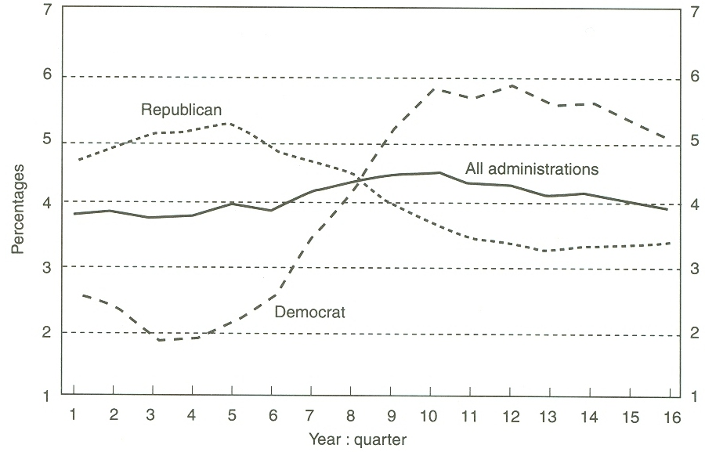
Figuur 3 (CPI growth) Bron: Alesina, A., Roubini, N. & Cohen G. D. (1997). Political cycles and the macroeconomy

3.2.2 Conclusies data analyse van de VS 1949-1994

Alesina en Roubini (1997) trekken verschillende conclusies uit de geanalyseerde data van de VS. Over het algemeen ondersteunt de behandelde data de rationele partisan theorie. De partisan effecten zijn echter sterker voor de groei en werkeloosheid dan de inflatie. Het verschil is mede te danken aan de effecten die olie schokken en het wisselkoers beleid hebben op de inflatie. Hierbij moet wel rekening worden gehouden dat het vinden van duidelijke partisan effecten bemoeilijkt wordt door het gevoerde beleid van de macht hebbende politieke partij en dan vooral het feit dat dezelfde politieke partij niet altijd dezelfde instrumenten gebruikt voor het behalen van eenzelfde doel. Alesina en Roubini (1997) vonden weinig tot geen bewijs voor Het Nordhaus’s opportunistisch politiek business model.

4 Data analyse van de VS 1949-2008

Alvorens de data van de VS tussen 1947 en 2008 te analyseren, eerst enkele kanttekeningen over hoe deze data is verwerkt. Evenals de data analyse van Alesina en Roubini (1997) zal Lyndon B. Johnson pas in het eerste kwartaal van 1965 aantreden in de plaats van zijn werkelijk begin datum als president van da
VS op 22 november 1963. Lyndon B. Johnson was vice president onder John F. Kennedy en trad automatisch aan als president op 22 november 1963, de dag dat John F. Kennedy werd neergeschoten in Dallas (Texas). Gerald Ford zal evenals in de data analyse van Alesina en Roubini (1997) een jaar eerder beginnen als president van de VS. Gerald Ford was officieel pas president van de VS vanaf 9 augustus 1974 nadat Richard Nixon was afgetreden vanwege het welbekende Watergate schandaal. Deze boven genoemde correcties hebben geen invloed op de periodes waarin de republikeinen dan wel de democraten aan de macht zijn. De boven genoemde correcties zijn gemakshalve genomen om ervoor te zorgen dat er evenredige periodes ontstaat van telkens een vier jarige periode waarin een democratische of republikeinse president aan de macht is. Daarnaast bestaat er enige onduidelijkheid over het verband tussen tabel 1 en figuur 1 zowel tabel 3 en figuur 3 en dan in het bijzonder over de beginpunten die genomen zijn voor de verschillende lijnen in figuur 1 en 3. Daarom is er een andere opmaak voor de nog volgende grafieken gekozen. Daarnaast zijn de gevonden data van periode 1949 tot en met 2008 niet altijd in overeenstemming met de gevonden cijfers in tabel 1, 2 en 3 als er naar de periode van 1949 tot 1994 wordt gekeken.

4.1 BBP groei van de VS 1949-2008

Als er wordt gekeken naar de verschillen tussen tabel 1 en tabel 4 om te zien of de periode van 1994 tot 2008 een duidelijk verschil teweeg brengt in de hier voorheen genoemde conclusies moet er op gelet worden of er evenredig hoeveelheid aan data wordt aangevuld voor zowel de democraten als de republikeinen. Is dit niet het geval dan zou er een vertekend beeld kunnen ontstaan. Denk hierbij aan een mogelijk scenario waarin de bovengenoemde periode alleen data zou bevatten van de republikeinen dan wel de democraten. Dit is echter niet het geval. De bovengenoemde periode bevat twee termijnen van Bill Clinton (democraat) en twee termijnen van George W. Bush (republikein). Alvorens tabel 4 te analyseren en de daarbij horende grafiek moet wel in acht worden genomen dat de gebruikte data waarop tabel 4 is gebaseerd niet volledig overeen komt met de data waarop tabel 1 is gebaseerd. Dit is mogelijk een gevolg van aanpassing van de data van de jaren 1949 tot 1994 in de bovengenoemde periode. Het gaat hier echter om een klein verschil van +/- 0,3%. Het gevonden GDP groei cijfers van de gebruikte data in tabel 4 voor de periode van 1949 tot en met 1994 is voor het algehele gemiddelde 3,46% (3,17% in tabel 1), voor het gemiddelde van de republikeinen 2,78% (2,41% in tabel 1) en voor het gemiddelde van de democraten 4,50% (4,24% in tabel 1).
De gevonden resultaten in tabel 4 verschillen van tabel 1 maar het gaat hier om magere variaties. De gemiddelde BBP groei is toegenomen en er is een duidelijk verschil in BBP groei in het eerste en tweede jaar zoals ook al te zien was in tabel 1. Dit bevestigt de al voorheen getrokken conclusie dat de data sterk wijst naar onderbouwing van de partisan theorie en minder naar de onderbouwing van de opportunistische modellen. De verschillen in BBP groei tussen de democraten en republikeinen in jaar 3 en 4 zijn in tabel 4 minder ver van elkaar verschillend dan in tabel 1. Wat ook duidelijk tot uiting komt in figuur 4. Zowel in tabel 1 als tabel 4 worden resultaten gevonden die wijzen op overeenstemming met de rationele partisan theorie. Hierin word gesteld dat na een linkse overwinning (democraten) er een tijdelijk hogere groei en lagere werkeloosheid is en het tegenovergestelde geldt bij een overwinning van een rechtse partij (republikeinen). Dat dit waar is voor het BBP groei is duidelijk in de rechter helft van zowel tabel 1 en 4 te zien. Voor de werkeloosheid is dit niet het geval wat goed te zien is in zowel tabel 5 als figuur 6. Er valt ook een duidelijk afwijking van het natuurlijke BBP niveau te zien tussen een uidagende en zittende partij, in het eerste jaar na een verkiezing. Het verschil - zoals verondersteld in de rationele partisan theorie - is groter bij een verassende verkiezingsuitslag (een uitdagende partij wint de verkiezing). Er valt weinig onderbouwing te vinden voor de traditionele partisan theorie als er gekeken wordt naar het BBP groei van de VS. Volgens de traditionele partisan theorie zou de groei van het BBP permanent hoger moeten zijn voor het scenario waarin een linkse partij regerend is. Dit geld misschien voor het gemiddelde maar niet als er naar de individuele jaren en kwartalen wordt gekeken.
Tabel 4
Reëel BBP groei, 1949-2008
 |  |  |  |  | Uitdagende partij |  |  | Zittende partij
 | Alle | R | D |  | R | D |  | R | D
Gemiddelde | 3.28% | 2.58% | 4.34% |  | 2.90% | 3.85% |  | 2.31% | 4.83%
Jaar 1&2 | 2.96% | 1.53% | 5.11% |  | 0.91% | 4.74% |  | 2.03% | 5.48%
Jaar 3&4 | 3.60% | 3.62% | 3.58% |  | 4.90% | 2.97% |  | 2.60% | 4.19%
Jaar 1 | 2.85% | 2.01% | 4.11% |  | 1.03% | 4.57% |  | 2.79% | 3.65%
Jaar 2 | 3.08% | 1.06% | 6.11% |  | 0.78% | 4.91% |  | 1.28% | 7.30%
Jaar 3 | 3.86% | 4.13% | 3.46% |  | 5.53% | 2.82% |  | 3.01% | 4.10%
Jaar 4 | 3.35% | 3.11% | 3.70% |  | 4.27% | 3.11% |  | 2.19% | 4.28%
Bron: U.S. Department of Commerce: Bureau of Economic Analysis

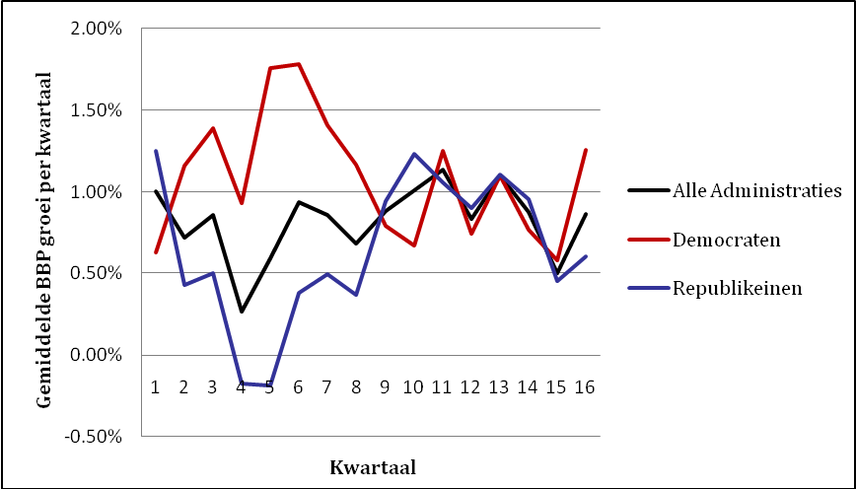
Figuur 4

In figuur 5 worden de recessies aangegeven door de grijze balken. De laatste balk is die van de huidige krediet crisis. Er is een opmerkelijke conclusie te trekken uit de onderstaande figuur. In de vier termijnen die zijn toegevoegd aan de al geanalyseerde data van Alesina en Roubini (1997) zijn er in twee van deze termijnen recessies ontstaan. De recessies op zichzelf zijn niet erg opmerkelijk. Dat zij allebei in een termijn van de republikeinen zijn begonnen is wel opmerkelijk vooral als je deze optelt bij de voorafgaande periode. Dan komt het totaal van recessies tussen 1949 en 2008 op elf. Waarvan er maarliefst negen ontstonden tijdens een republikeinse termijn periode. 81,82% van de recessies in de VS vinden plaats terwijl een rechtse partij aan de macht is (kijkend naar de periode van 1949 tot 2008). Het geen zijn vertaling vindt in de traditionele partisan theorie waarin er empirische implicaties worden gegeven voor een hogere groei en lagere werkeloosheid als er een linkse partij aan de macht is. Hierbij moet er wel rekening worden gehouden met dat de republikeinen vaker aan de macht zijn geweest in de bovengenoemde periode (totaal aantal termijnen van vijftien waarvan er negen zijn toe te kennen aan de republikeinen).
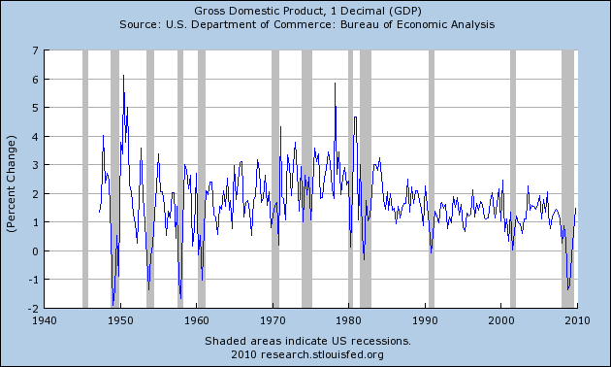Figuur 5

4.2 Werkeloosheid in de VS 1949-2008

Alvorens tabel 5 te analyseren en de daarbij horende grafiek moet er wel in acht worden genomen dat de gebruikte data waarop tabel 5 is gebaseerd niet volledig overeen komt met de data waarop tabel 2 is gebaseerd. Dit is mogelijk een gevolg van aanpassing van de data van de jaren 1949 tot 1994. Het gaat hier echter om een klein verschil (+/- 0,1%) dat voornamelijk tot uiting komt in de verschillen tussen de democraten en republikeinen. De gevonden werkeloosheid percentages voor de gebruikte data in tabel 5 voor de periode van 1949 tot en met 1994 is voor het algehele gemiddelde 5,80% (5,81% in tabel 2), voor het gemiddelde van de republikeinen 6,12% (6,10% in tabel 2) en voor het gemiddelde van de democraten 5,30% (5,41% in tabel 2).

Kijkend naar tabel 2 en 4 valt er weinig op te merken. De cijfers zijn veranderd echter met beperkte mate waardoor er verhoudingsgewijs geen duidelijke verschillen zijn ontstaan. Als de werkeloosheidscijfers worden geanalyseerd dan kunnen er weinig duidelijke partisan effecten worden gevonden, wat ook duidelijk wordt in figuur 6. Volgens het rationele partisan model zou de werkeloosheid tijdelijk lager zijn - dan het natuurlijke niveau - als een linkse partij (democraten) de verkiezing wint en zou het tegenovergestelde het geval zijn als een rechtse partij (republikeinen) de verkiezingen wint. Zoals voorheen al is benadrukt moet er bij de werkeloosheid cijfers altijd rekening gehouden worden met vertraging. Rekening houdend met vertraging zou er enige onderbouwing kunnen worden gevonden voor het traditionele partisan model wat namelijk voorspeld dat de werkeloosheid permanent lager is wanneer een linkse partij aan de macht is. Er zou dan wel met ongeveer een jaar vertraging rekening moeten worden gehouden.

Tabel 5
Werkeloosheid percentage, 1949-2008
 |  |  |  |  | Uitdagende partij |  |  | Zittende partij
 | Alle | R | D |  | R | D |  | R | D
Gemiddelde | 5.63% | 5.93% | 5.17% |  | 5.85% | 6.10% |  | 6.00% | 4.24%
Jaar 1&2 | 5.62% | 5.62% | 5.62% |  | 5.61% | 6.40% |  | 5.64% | 4.83%
Jaar 3&4 | 5.63% | 6.24% | 4.73% |  | 6.09% | 5.80% |  | 6.36% | 3.65%
Jaar 1 | 5.44% | 5.05% | 6.03% |  | 4.69% | 6.88% |  | 5.34% | 5.17%
Jaar 2 | 5.80% | 6.20% | 5.21% |  | 6.52% | 5.91% |  | 5.94% | 4.50%
Jaar 3 | 5.73% | 6.39% | 4.74% |  | 6.48% | 5.69% |  | 6.31% | 3.78%
Jaar 4 | 5.54% | 6.09% | 4.72% |  | 5.69% | 5.91% |  | 6.41% | 3.52%
Bron: U.S. Department of Labor: Bureau of Labor Statistics

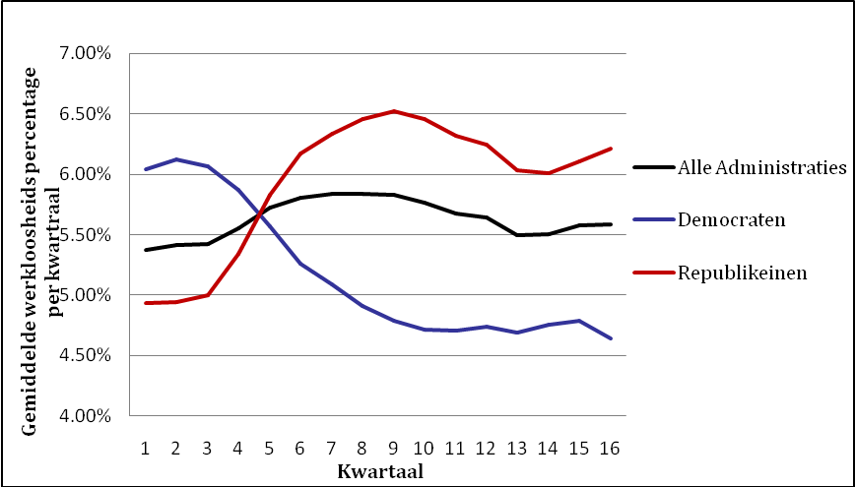
Figuur 6

4.3 Inflatie in de VS 1949-2008

Alvorens tabel 6 en de daarbij horende grafiek te analyseren moet er wel in acht worden genomen dat de gebruikte data waarop tabel 6 is gebaseerd niet volledig overeen komt met de data waarop tabel 3 is gebaseerd. Dit is mogelijk een gevolg van aanpassing van de data van de jaren 1949 tot 1994. Het gaat hier echter om een klein verschil (+/- 0,2%) dat voornamelijk tot uiting komt tussen de verschillen van de democraten en republikeinen. De gevonden inflatie percentages voor de gebruikte data in tabel 6 voor de periode van 1949 tot en met 1994 is voor het gemiddelde 3,99% (4,03% in tabel 3), voor het gemiddelde van de republikeinen 3,95% (4,16% in tabel 3) en voor het gemiddelde van de democraten 4,06% (3,83% in tabel 3).
In tegenstelling tot eerst (tabel 3) hebben de democraten nu gemiddeld genomen een hoger inflatie niveau. Ook al is het verschil miniem. Echter blijft dit effect achterwege als de data in tabel 6 wordt vergeleken met die hierboven genoemde correcties. Dan zou namelijk voor de periode van 1949 tot 1994 gelden dat het gemiddelde inflatie percentage van de republikeinen hoger was dan de democraten. Los hiervan valt er nog steeds eenzelfde trend waar te nemen als voorheen (periode 1949 tot 1994). Er is nu wel meer neiging naar eenzelfde niveau van inflatie voor zowel de republikeinen als de democraten als er gekeken wordt naar het tweede deel van de regeringsperiode. Maar evenals voorheen wordt er geen duidelijke onderbouwing gevonden voor de partisan theorie. Deze stelt namelijk dat voor het rationele model evenals het traditionele model er sprake zou zijn van een permanente hogere inflatie in tijden waarin linkse partijen aan de macht zijn. Dit is echter niet het geval.
Wat wel duidelijk wordt is dat de democraten over het algemeen een lager inflatie percentage erven en dat het tegenovergestelde het geval is voor de Republikeinen. Dit samen met de hogere economische groei en lagere werkeloosheid tijdens een democratische regeringsperiode wijst naar een mogelijk nieuw inzicht. Waar de republikeinen een oververhitte economie erven van de democraten en dit moeten compenseren met een lagere economische groei, hogere werkeloosheid en lagere inflatie, erven de democraten een economische klimaat dat opportunistisch gedrag zou kunnen stimuleren voor de gehele regeringsperiode. De democraten gebruiken het goede economische klimaat dat zij geërfd hebben van de republikeinen om het potentieel te benutten met allen gevolgen van dien. Waarna de republikeinen de lasten dragen van het gevoerde beleid van de democraten, wat een verklaring zou kunnen zijn voor het feit dat het overgrote deel van de recessies tijdens een republikeinse regeringsperiode plaats vind. Dit is misschien wat kort door de bocht maar zeker niet verwaarloosbaar. Om tot een meer concrete conclusie te komen zou er echter een duidelijke nieuwe theorie moeten worden geformuleerd waarna er een uitvoerig onderzoek meer duidelijkheid zal scheppen over dit onderwerp.
Tabel 6
Inflatie percentage 1949-2008
 |  |  |  |  | Uitdagende partij |  |  | Zittende partij
 | Alle | R | D |  | R | D |  | R | D
Gemiddelde | 3.63% | 3.61% | 3.67% |  | 3.16% | 4.60% |  | 3.97% | 2.74%
Jaar 1&2 | 3.62% | 4.11% | 2.89% |  | 3.48% | 3.73% |  | 4.62% | 2.05%
Jaar 3&4 | 3.65% | 3.11% | 4.46% |  | 2.84% | 5.48% |  | 3.32% | 3.44%
Jaar 1 | 3.42% | 4.41% | 1.95% |  | 4.13% | 3.31% |  | 4.64% | 0.58%
Jaar 2 | 3.82% | 3.81% | 3.83% |  | 2.82% | 4.14% |  | 4.60% | 3.52%
Jaar 3 | 3.82% | 3.22% | 4.73% |  | 2.33% | 5.55% |  | 3.93% | 3.90%
Jaar 4 | 3.47% | 2.99% | 4.19% |  | 3.35% | 5.41% |  | 2.70% | 2.97%
Bron: U.S. Department of Labor: Bureau of Labor Statistics

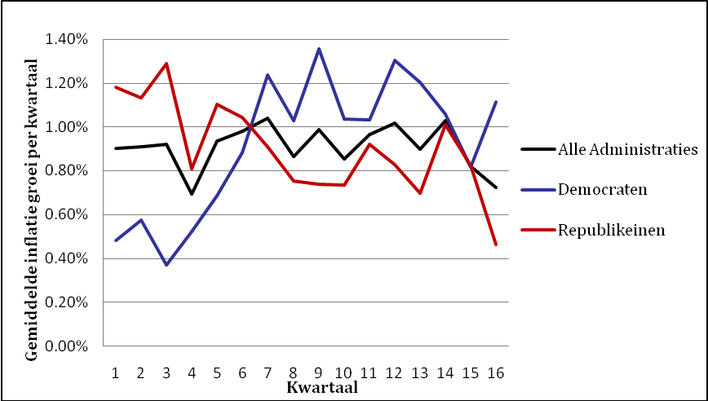
Figuur 7

5 Regressie analyse

Alesina en Roubini (1997) doen verschillende regressies ter behoeven van het testen van de al eerder genoemde theorieën. Volgend zullen regressies worden uitgevoerd voor het testen van de rationele en traditionele partisan theorie. Bij de rationele partisan theorie zal er gekeken worden naar het reële BBP groei cijfer.

De BBP groei wordt weergegeven als een functie van de voorgaande groeicijfers. Daarbij wordt er een dummy variabele gecreëerd die het effect van de tijdelijke groei afwijking moet aantonen hetgeen afhankelijk is van de partij die aan de macht is.
De functie ziet er als volgt uit:

De dummy variabele (DRPTXN) heeft 3 mogelijke waarden. +1 in de N kwartalen waarin een republikeinse administratie begint met regeren, -1 in de N kwartalen waarin een democratische administratie begint met regeren en 0 in de andere gevallen. De regressie wordt voor N= 4,6,8 gedaan. Dit vanwege de onzekerheid van de precieze periode waarin een tijdelijk effect op de BBP groei plaats vindt dat wordt voorspeld door de rationele partisan theorie. De onderstaande regressie vergelijkingen zijn op basis van N=6 uitgevoerd.
Alesina en Roubini (1997) vinden de volgende regressie vergelijking met betrekking tot de regressie van de BBP groei (voor de periode van 1947:1 tot 1993:4).
Alesina en Roubini (1997) komen tot de conclusie dat de politieke dummy DRPTX6 significant is bij een 1 procent confidentie interval. Een verandering van regering naar een republikeinse (democratische) leidt tot een tijdelijke afname (toename) in de economische groei.

Met de al eerder besproken data zijn er voor twee periodes regressies uitgevoerd op basis van het bovengenoemde model ). De resultaten zijn niet in een lijn met de gevonden regressie vergelijking van Alesina en Roubini (1997) echter blijft de conclusie hetzelfde. Dit kan meerderen redenen hebben. Alesina en Roubini (1997) hebben mogelijk op meerdere manieren de door hun gebruikte data gecontroleerd voor verschillende factoren en zoals al eerder is aan gegeven is de data hoogstwaarschijnlijk aangepast tussen de periode van 1994 en nu.
Voor de periode van 1949:2 tot 1993:4 wordt de volgende regressie vergelijking gevonden:

Voor de periode van 1949:2 tot 2008:4 wordt de volgende regressie vergelijking gevonden:
Net zoals in de regressie analyse van Alesina en Roubini (1997) kan er dezelfde conclusie worden getrokken. De politieke dummy DRPTX6 is significant bij een 1 procent confidentie interval. Een verandering van regering naar een republikeinse (democratische) leidt tot een tijdelijke afname (toename) in de economische groei. Wat zijn vertaling vindt in de rationele partisan theorie.

Conclusie

Het is duidelijk geworden dat verkiezingen invloed hebben op de economische groei en haar stabiliteit. De opportunistische modellen vinden weinig tot geen onderbouwing voor de VS in de periode van 1949 tot en met 2008. Voor de VS zijn er echter wel duidelijk partisan effecten te vinden met betrekking tot de economische groei. Deze effecten ondersteunen voornamelijk de rationele partisan theorie. Deze voorspeld dat de economische groei tijdelijk hoger is wanneer een linkse partij aan de macht komt. Voor de werkeloosheid en inflatie worden minder sterke partisan effecten gevonden. Dit kan mede worden toegewezen aan factoren die invloed hebben op werkeloosheid en de inflatie. Er is sprake van een vertraging in de werkeloosheid cijfers en inflatie wordt beïnvloed door effecten zoals olie schrokken en het wisselkoersbeleid. Voor de periode van 1949 tot en met 2008 kan worden vast gesteld dat de democraten een positiever effect hebben op de economische groei en de werkeloosheid terwijl de republikeinen beter presteren in het beperken van inflatie echter is dit effect kleiner dan de verschillen bij economische groei en de werkeloosheid. Recessies komen vaker voor tijdens een republikeinse administratie dan bij een democratische. Het lijkt er op dat het beleid van de democraten tot een beter economisch klimaat lijdt dan die van de republikeinen. Kort door de bocht zou je tot de conclusie kunnen komen dat een grotere overheid met meer bemoeienis beter is dan een kleine die meer neigt naar de vrije markt werking. Echter zijn er te veel externe factoren naast het gevoerde beleid om te kunnen vast stellen dat het beleid de beslissende factor is. Daarnaast is er een mogelijkheid tot het vormen van een nieuwe theorie omtrent het gedrag van de politiek partijen. Het lijkt er sterk op dat de democraten over het algemeen een gezonde economie erven van de republikeinen terwijl de republikeinen een meer oververhitte economie erven van de democraten. Dit kan duiden op een algeheel opportunistisch gedrag van de democraten waarvan de republikeinen vaak de dupe zijn wat zich vertaald in het feit dat het overgrote deel van de recessies plaats vindt tijdens een republikeinse regeringsperiode. Dit is echter een mogelijke verklaring voor de onevenredigheid van de recessies binnen de republikeinen en democraten. Mogelijk verder onderzoek is nodig om meer duidelijkheid over dit onderwerp te krijgen.

Literatuurlijst

Alesina, A., Roubini, N. & Cohen G. D. (1997). Political cycles and the macroeconomy. Massachusetts: MIT Press.
Alesina, A. (1988). Macroeconomics and politics. NBER Macroeconomic annual 1988, 11-55.
Alesina, A. & Sachs, J. (1988). Political parties and business cycles in the united states. Journal of money, credit, and banking, 20, 63-82
Alesina, A. & Rosenthal, H. (1995). Partisan politics, divided government and the economy. Cambridge University press.
Cohen, G. D. (1993). Pre- and post- electoral macroeconomic fluctuations. Harvard University.
Golden, D. & Poterba, J. (1980). The price of popularity: the political business cycle re-examined. American journal of political science, 24, 694-714.
Grier, K. B. (1989). On the existence of a political monetary cycle. American journal of political science, 33, 376-389.
Havrilesky, T. (1993). The pressures on American monetary policy. Boston: Kluwer Academic Publishers.
Hibbs, D. (1977). Political parties and macroeconomic policy. American political science revieuw, 71, 1467-87.
Hibbs, D. (1987). The American political economy: electoral policy and macroeconomics in contemporary America. Cambridge: Harvard University press.
Hibbs, D. (1994). The partisan model of macroeconomic cycles: more theory and evidence for the united states. Economics and politics, 6, 1-23.
Klein, M. W. (1996). Timing is all: elections and the duration of the united states business cycle. Journal of money, credit, and banking, 28, 84-101.
McCallum, B. (1978). The political business cycle: an empirical test. Southern economic journal, 44, 504-15.
Reeel BBP, Source: U.S. Department of Commerce: Bureau of Economic Analysis. www.research.stlouisfed.org, http://research.stlouisfed.org/fred2/series/GDPC96?cid=106 [02-04-2010]
Werkeloosheids percentage, Source: U.S. Department of Labor: Bureau of Labor Statistics. www.research.stlouisfed.org, http://research.stlouisfed.org/fred2/series/UNRATE [02-04-2010]
Inflatie percentage, Source: U.S. Department of Labor: Bureau of Labor Statistics. www.research.stlouisfed.org, http://research.stlouisfed.org/fred2/series/CPIAUCSL [02-04-2010]

Bijlage
SUMMARY OUTPUT | Periode: 1949:2 t/m 1993:4
Regression Statistics
Multiple R | 0,49436418
R Square | 0,24439594
Adjusted R Square | 0,22682376
Standard Error | 0,00955611
Observations | 177
ANOVA
 | df | SS | MS | F | Significance F
Regression | 4 | 0,005080308 | 0,001 | 13,908 | 7,518E-10
Residual | 172 | 0,015706896 | 9E-05
Total | 176 | 0,020787204
 | Coefficients | Standard Error | t Stat | P-value | Lower 95% | Upper 95% | Lower 99,0% | Upper 99,0%
Intercept | 0,00799131 | 0,001132208 | 7,058 | 4E-11 | 0,0057565 | 0,0102261 | 0,00504223 | 0,01094038
X Variable 1 (Yt-1) | 0,22163969 | 0,073263952 | 3,025 | 0,0029 | 0,0770275 | 0,3662519 | 0,03080798 | 0,4124714
X Variable 2 (Yt-2) | 0,07173336 | 0,073486019 | 0,976 | 0,3304 | -0,0733172 | 0,2167839 | -0,1196768 | 0,26314349
X Variable 3 (Yt-3) | -0,1231764 | 0,069831412 | -1,764 | 0,0795 | -0,2610133 | 0,0146605 | -0,3050673 | 0,05871453
X Variable 4 (DRPTX6t-1) | -0,0062625 | 0,00126014 | -4,97 | 2E-06 | -0,0087499 | -0,0037752 | -0,0095448 | -0,0029802
SUMMARY OUTPUT | Periode: 1949:2 t/m 2008:4
Regression Statistics
Multiple R | 0,47971783
R Square | 0,2301292
Adjusted R Square | 0,21685557
Standard Error | 0,00885767
Observations | 237
ANOVA
 | df | SS | MS | F | Significance F
Regression | 4 | 0,005441025 | 0,001 | 17,337 | 1,849E-12
Residual | 232 | 0,018202325 | 8E-05
Total | 236 | 0,023643351
 | Coefficients | Standard Error | t Stat | P-value | Lower 95% | Upper 95% | Lower 99.0% | Upper 99.0%
Intercept | 0,00684288 | 0,000937364 | 7,3 | 5E-12 | 0,004996 | 0,0086897 | 0,00440837 | 0,00927739
X Variable 1 (Yt-1) | 0,25508494 | 0,0642003 | 3,973 | 9E-05 | 0,1285948 | 0,3815751 | 0,0883448 | 0,42182509
X Variable 2 (Yt-2) | 0,10219496 | 0,065113039 | 1,57 | 0,1179 | -0,0260935 | 0,2304834 | -0,0669157 | 0,27130566
X Variable 3 (Yt-3) | -0,1274216 | 0,062402577 | -2,042 | 0,0423 | -0,2503697 | -0,0044734 | -0,2894927 | 0,03464955
X Variable 4 (DRPTX6t-1) | -0,0050434 | 0,001016737 | -4,96 | 1E-06 | -0,0070466 | -0,0030402 | -0,0076841 | -0,0024028

Alesina, A., Roubini, N. & Cohen G. D. (1997). Political cycles and the macroeconomy blz. 45
Alesina, A., Roubini, N. & Cohen G. D. (1997). Political cycles and the macroeconomy blz. 45
Alesina, A., Roubini, N. & Cohen G. D. (1997). Political cycles and the macroeconomy blz. 85

